东北林业大学2014—2015学年度第一学期
高等数学A1阶段二考试试题答案及评分标准
一、填空题
1、； 2、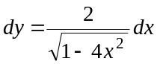；3、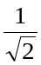； 4、6； 5、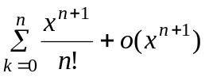
二、（1）原式=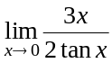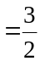 （2）原式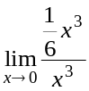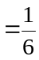
（3）原式=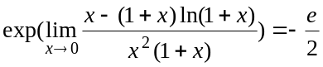（4）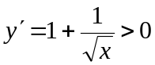 ， 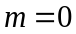
(5)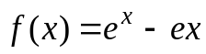，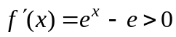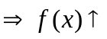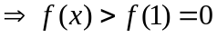
三、计算题 (1)；
(2) 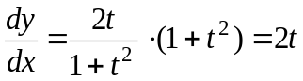；(3) 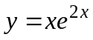；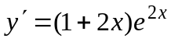
(4)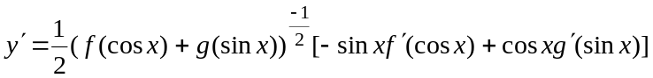
(5)
四、解：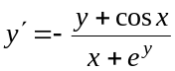；
五、证明：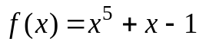，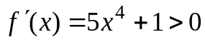只会有一个跟
又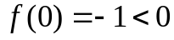，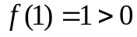，所以在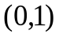内有根，命题成立

